Приложение 1

Дорожная карта для муниципальных районов по реализации мероприятий в рамках регионального проекта «Современная школа» национального проекта «Образование» на 2021 год

Обязательства Республики Татарстан | Действия | Сроки | Ответственные | Отметка об исполнении
- Создание и функционирование в общеобразовательных организациях Республики Татарстан, расположенных в сельской местности и малых городах, центров образования естественно-научной и технологической направленностей «Точка роста»

Приведение площадок образовательных организаций в соответствие с фирменным стилем Центров, согласно методическим рекомендациям. Ремонт функциональных зон | Обеспечение соблюдения требований брендбука и методических рекомендаций по фирменному стилю и зонированию при выполне-нии строительно-монтажных работ; создание условий для осуществления строительно-монтажных работ | До 01.08.2021 | Исполнительные комитеты муниципальных образований РТ;  директора ОО | В МБОУ «Тетюшская средняя общеобразовательная школа №2», МБОУ «Нармонская средняя общеобразовательная школа» проведен ремонт кабинетов химии, физики, биологии.
 | Фотомониторинг хода работ | В сроки, определяемые МОиН РТ | Директора ОО | Фотомониторинг прилагается (Приложение 2)
 | Приведение площадок обра-зовательных организаций в соответствие с фирменным стилем Центров | До 20.08.2021 | Исполнительные комитеты муниципальных образований РТ;  директора ОО | В МБОУ «Тетюшская средняя общеобразовательная школа №2»,  МБОУ «Нармонская средняя общеобразовательная школа» логотип оформлен в кабинетах биологии, физики и химии в соответствие с фирменным стилем Центра (Приложение 2)
Размещение в специально созданном разделе «Центр «Точка роста» официального сайта общеобразовательной организации (далее – ОО) в информационно-телекоммуникационной сети «Интернет» информации о создании и функционировании Центра «Точка роста», в том числе:  - информация о национальном проекте «Образование», в том числе логотип, адрес сайта и официальная символика Министерства просвещения РФ;  - информации об образовательных программах;  - оборудовании Центра «Точка роста»;  - планируемом режиме занятий обучающихся. | Создание раздела «Центра «Точка роста» на официальном сайте ОО | До 25.08.2021 | Директора ОО | На сайтах МБОУ «Тетюшская средняя общеобразовательная школа №2» и  МБОУ «Нармонская средняя общеобразовательная школа» имеется вкладка «Точка роста»  https://edu.tatar.ru/tetyushi/narmonka/sch_sr/page4526308.htm  https://edu.tatar.ru/tetyushi/sch2.htm/page4525842.htm  Во вкладке размещены:  -Логотип «Точка роста»  -Методические рекомендации по сетевому взаимодействию  -Положение о центре образования естественно-научной и технологической направленностей «Точка роста»  -Реализация основных и дополнительных общеобразовательных программ в сетевой форме  -Рабочие программы по физике  -Рабочие программы по биологии  -Рабочие программы по химии
Организация образовательной деятельности по программам естественно-научной и технологической направленностей. | Организация образовательной деятельности | в течении учебного года | Директора ОО | В МБОУ «Тетюшская средняя общеобразовательная школа №2»,  МБОУ «Нармонская средняя общеобразовательная школа» ведется образовательная деятельность по программам естественно-научной направленности.  Рабочие программы размещены в специальных вкладках на официальных сайтах ОО:  https://edu.tatar.ru/tetyushi/sch2.htm/page4432446.htm  https://edu.tatar.ru/tetyushi/sch2.htm/page4435705.htm  https://edu.tatar.ru/tetyushi/sch2.htm/page4437590.htm  https://edu.tatar.ru/tetyushi/narmonka/sch_sr/page4526308.htm
Обеспечение освоения обучающимися учебных предметов «Физика», «Химия», «Биология» с использованием приобретаемого оборудования, расходных материалов, средств обучения и воспитания. | Разработка рабочих программ | До 25.08.2021 | Директора ОО | https://edu.tatar.ru/tetyushi/sch2.htm/page4432446.htm  https://edu.tatar.ru/tetyushi/sch2.htm/page4435705.htm  https://edu.tatar.ru/tetyushi/sch2.htm/page4437590.htm  https://edu.tatar.ru/tetyushi/narmonka/sch_sr/page4526308.htm
Организация внеурочной деятельности обучающихся ориентированной на поддержание естественнонаучной и технологической направленностей образова-тельных программ (объем программ должен составлять не менее 20% от общего объема внеурочной деятельности). | Разработка рабочих программ | До 25.08.2021 | Директора ОО | В специальной вкладке «Точка роста» на официальном сайте МБОУ «Тетюшская средняя общеобразовательная школа №2» размещены проекты программ внеурочной деятельности  https://edu.tatar.ru/tetyushi/sch2.htm/page4607817.htm
Обеспечение 100 % участия педагогов и сотрудников Центров в курсах повышения квалификации, программах переподготовки кадров, проводимых проектным офисом национального проекта «Образование» в дистанционном и очном форматах | Направление списка участников в МОиН РТ (отдел развития дополнительного образования) | Согласно отдельному графику | Директора ОО | МБОУ «Тетюшская средняя общеобразовательная школа №2»:  Шакирова С.М., учитель химии, прошла курсы повышения квалификации в ЦНППМПР РТ ИПиО ФГАОУ КФУ по программе «Совершенствование профессиональных компетенций учителей естественно-научных предметов по развитию функциональной грамотности школьников» с 18.01.2021 по 21.01.2021; Центр цифровых образовательных технологий EduTech КФУ по программе «Развитие профессиональных компетенций учителей в условиях формирования современной образовательной среды», 72 часа, с 25.01.2021 по 06.02.2021г.  Запланированы курсы повышения на платформе Цифровая экосистема дополнительного профессионального образования с 24.05.2021г по 21.06.2021г:  1. «Кванториум» и «Точка роста»: учителя физики, Вавилова В.Н.  2. «Кванториум» и «Точка роста»: учителя биологии, Четанова В.М.  3. «Кванториум» и «Точка роста»: учителя химии, Шакирова С.М.  МБОУ «Нармонская средняя общеобразовательная школа»:  Аввакумова Н.А. учитель биологии, химии, физики прошла дистанционные курсы повышения квалификации в ФГАОУ КФУ по программе «Функциональная грамотность учителей естественно-научного цикла» с 20.03.2021 г. по 22.04.2021 г.
Организация и участие в региональных и межрегиональных конференциях, фестивалях, форумах по обмену опытом работы на высокооснащенных ученико-местах, в том числе по реализации предметных областей «Естественнонаучные предметы», «Естественные науки», «Математика и информатика», «Обществознание и естествознание», «Технология», а также программ дополнительного образования естественно-научной и технической направленностей. | Организация и участие в региональных и межрегиональных конференциях, фестивалях, форумах по обмену опытом работы | Согласно отдельному графику | Директора ОО | МБОУ «Тетюшская средняя общеобразовательная школа №2»:  XIX районная конференция школьников «Природное наследие и экология», посвященная Году родных языков и народного единства, февраль 2021г - победитель-Ситникова Анастасия, ученица 10 класса (руководитель Четанова В.М., учитель биологии) Всероссийский экологический проект, командная экологическая игра «Сохраним Волгу» - команда учащихся 9-11 классов отмечена Благодарственным письмом за участие (руководитель Шакирова С.М., учитель химии)  Участие в Поволжской межрегиональной и международной олимпиаде «Будущее большой химии» (КНИТУ) по предметам: математика (5 учеников), физика (11 учеников), химия (10 учеников).  23 учащихся школы зарегистрировались во Всероссийском конкурсе «АгроНТИ-2021»  для учащихся сельских школ и малых городов.  Теплова Арина – сертификат участника муниципальной научно-практической конференции «Камаевские чтения 2021»  7-е классы приняли участие в первом Всероссийским космическом диктанте  3 ученика 8-х классов приняли участие в Пригласительном этапе Всероссийской олимпиады школьников «Сириус» по химии  8 учащихся 7-10 классов приняли участие во Всероссийской межпредметной  олимпиаде компании Skyeng среди учащихся 5-11 классов  Участие во Всероссийском химическои диктанте-2021 (Хышова.А, Смирнова А, Мысин А, Голова К).  Участие в VI зональной научно-практической конференции обучающихся «Шаг из прошлого в будущее» (Панов А.).  3 ученика 7-х классов приняли участие в Пригласительном этапе Всероссийской олимпиады школьников «Сириус» по физике.  Участие в очном этапе Всероссийского конкурса «АгроНТИ-2021»  для учащихся сельских школ и малых городов (Панов А).  Защита индивидуальных проектов по биологии, физике и химии учащимися 9, 10 и 11 классов.  МБОУ «Нармонская средняя общеобразовательная школа»:  - «Марш парков – 2021»(экологический десант)  -Внеклассное мероприятие по биологии «Всё о животных»  -Внеклассное мероприятие по физике «Занимательная физика»  -Экологическая акция «Сдай батарейку – спаси жизнь»  5. Экологическая акция «Щётка сдавайся»  6.Участие во Всероссийском химическом диктанте.
Начало работы Центров «Точка роста» | Информационное освещение в СМИ | 01.09.2021 | Исполнительные комитеты муниципальных образований РТ;  директора ОО | Информация на сайте школы https://edu.tatar.ru/tetyushi/narmonka/sch_sr,  https://edu.tatar.ru/tetyushi/sch2.htm/page4525842.htm , МКУ «Отдел образования Исполнительного комитета ТМР РТ», в газете «Авангард» ТМР РТ
Обеспечение информационного сопровожде-ния мероприятий, в том числе в средствах массовой информации, социальных сетях, на сайтах образовательных организаций, с использованием фирменной символики национального проекта «Образование» | Обеспечение информационного сопровождения мероприятий | 10.02.2021-31.12.2021 | Директора ОО | МБОУ «Тетюшская средняя общеобразовательная школа №2»:  ссылки на размещенную информацию за период 12.03.21 г. - 28.05.21 г.:  https://edu.tatar.ru/tetyushi/sch2.htm/read-news/2580941  https://edu.tatar.ru/tetyushi/sch2.htm/read-news/2591249  https://edu.tatar.ru/tetyushi/sch2.htm/read-news/2617443  https://edu.tatar.ru/tetyushi/sch2.htm/read-news/2657734  МБОУ «Нармонская средняя общеобразовательная школа»:  ссылки на размещенную информацию за период 01.05.21 г. - 28.05.21 г.:  https://www.instagram.com/p/CPVDQelsgLb/?utm_medium=copy_link  https://www.instagram.com/p/CPVwAptsoVg/?utm_medium=copy_link

Приложение 2

МБОУ «Тетюшская средняя общеобразовательная школа №2»

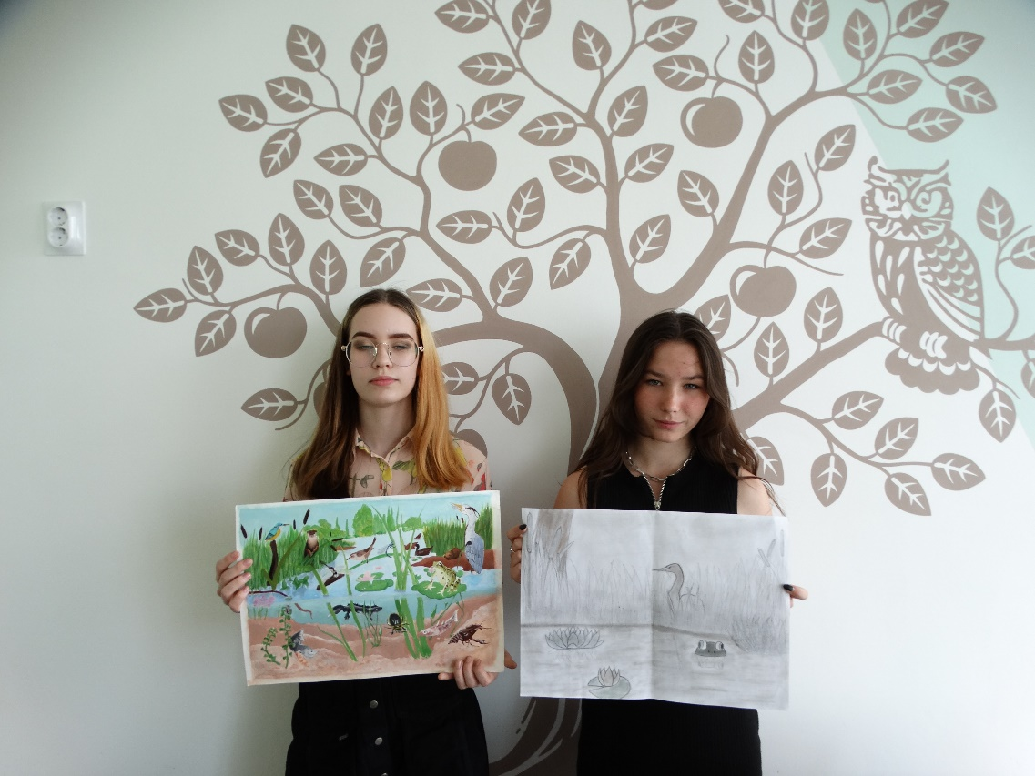
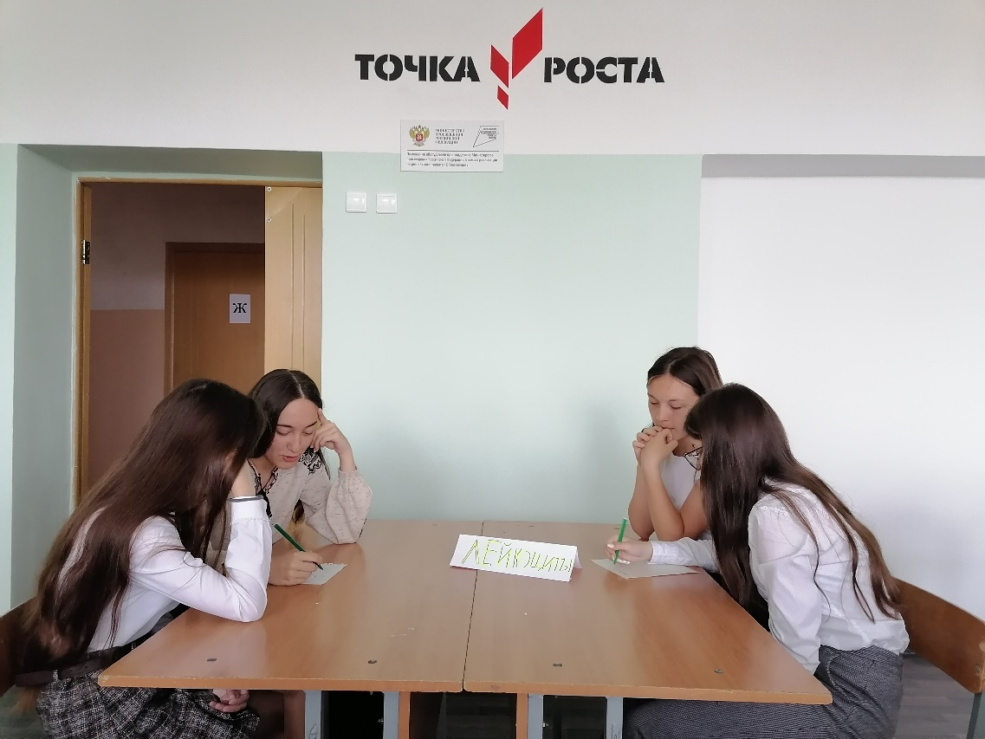

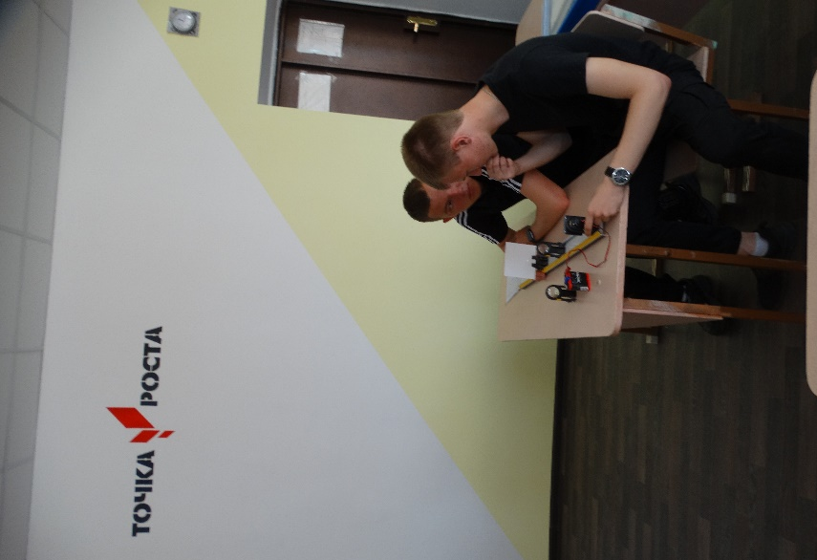
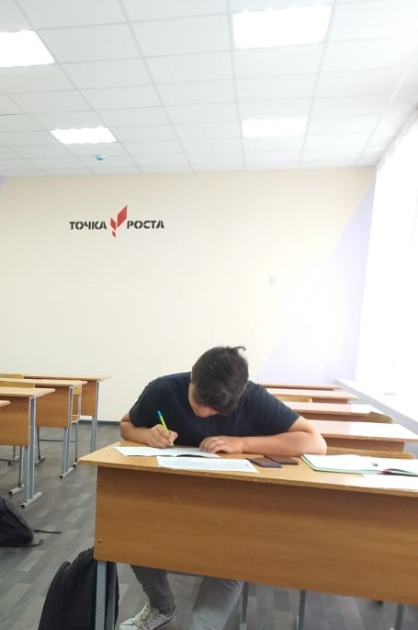
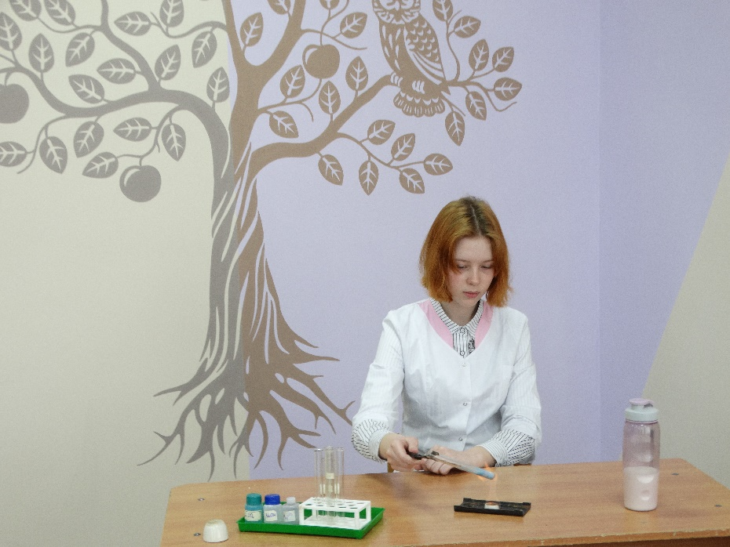
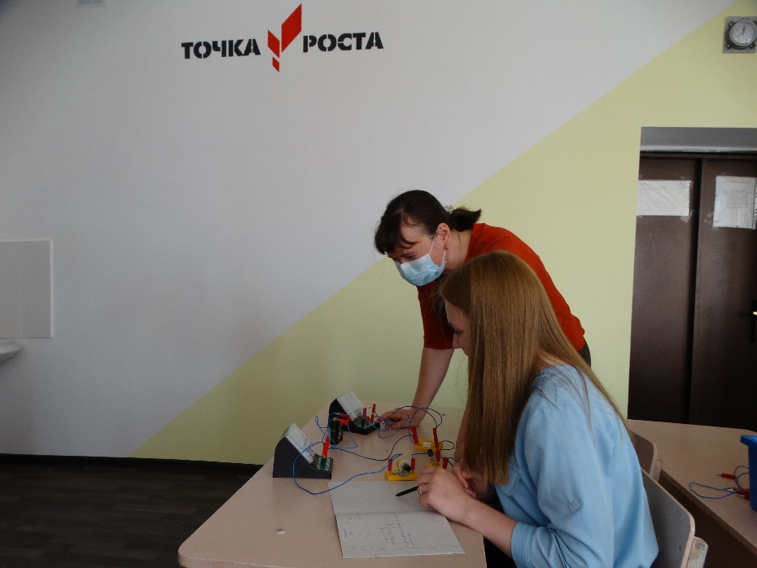

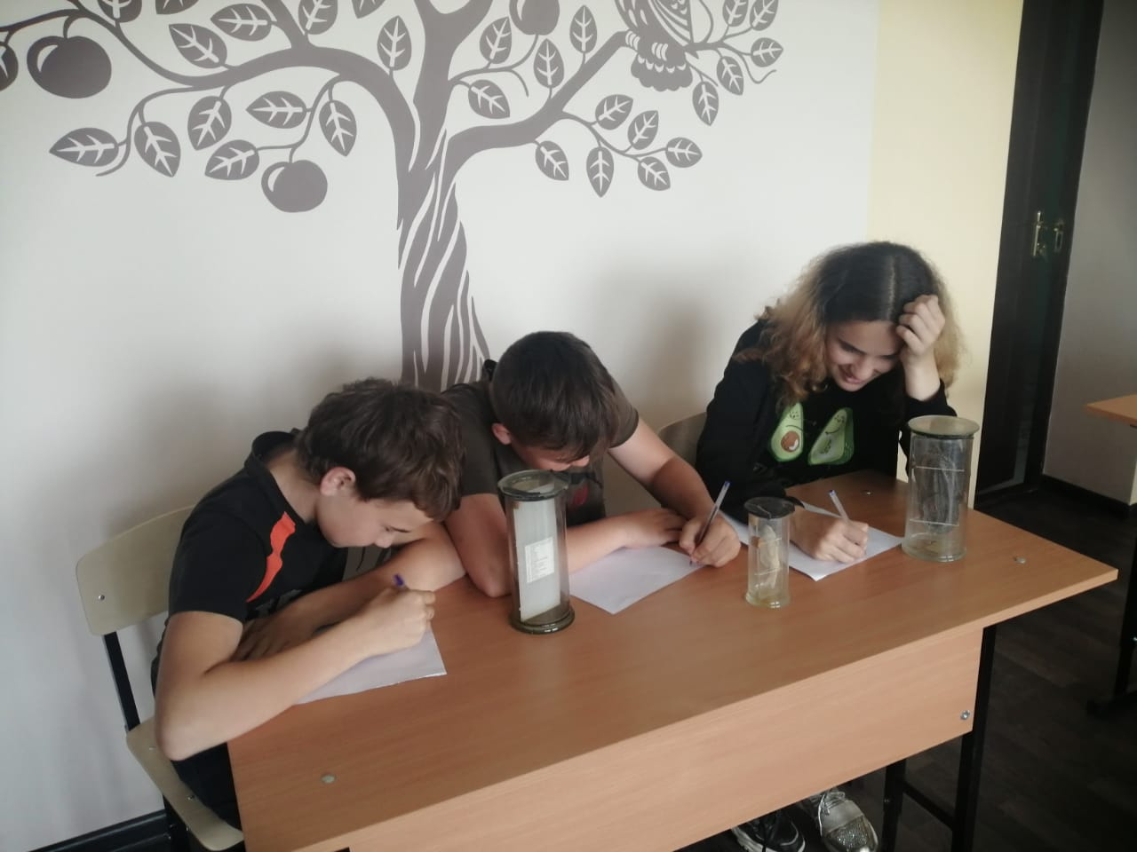
МБОУ «Нармонская средняя общеобразовательная школа №2»

